社会实践:超市购物

马丽亚
购物是人们经常要做的事情，这也是数学知识在生活中的运用，其中包括钱币与货物之间的等价交换、组合、加减等教育价值。本次活动是让幼儿亲身去超市购物，在实践中体验去超市购物的乐趣，也是对幼儿在实际生活运用数学的考验。

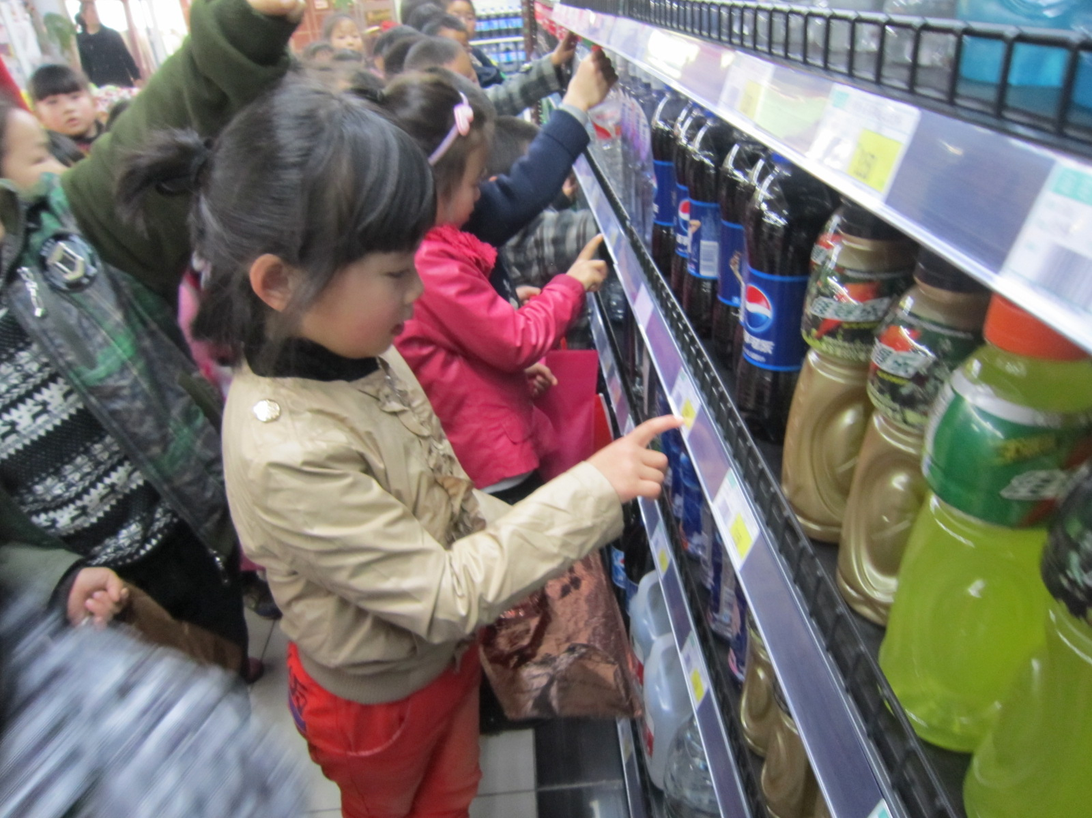
我一共有5元钱,我首先要买一瓶饮料,哇塞,可真贵,一瓶可乐要6元,我的钱不够,还是挑样便宜的吧!

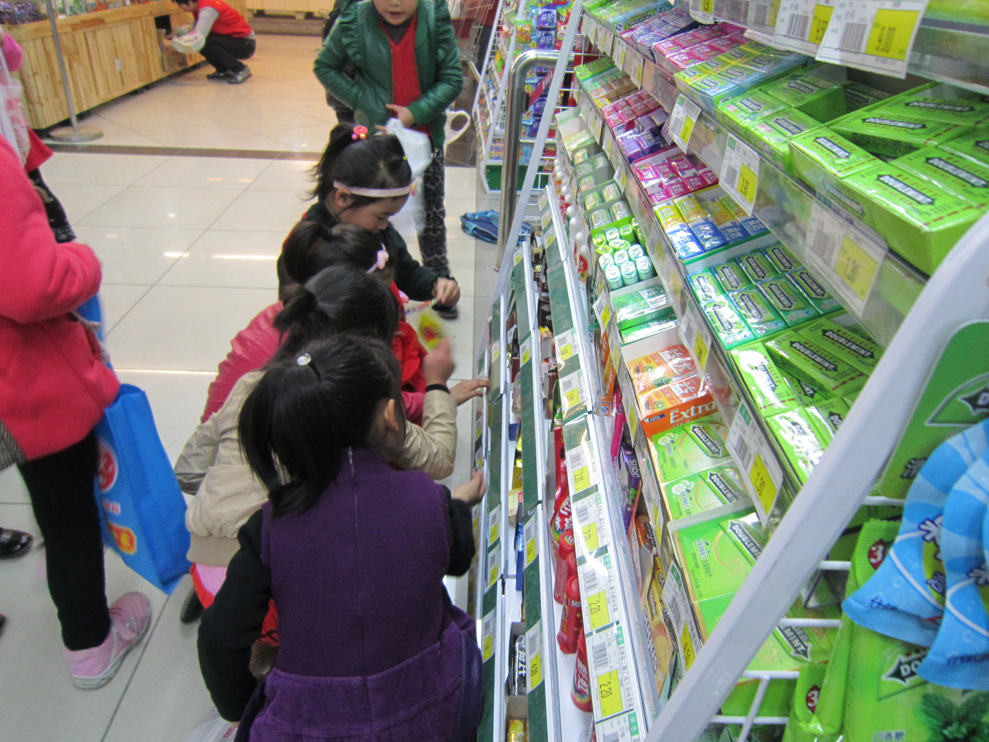

我买了一瓶矿泉水花去了一元,还剩4元.挑样饼干吧，就这个吧，两元的小饼干，钱还有剩下的。

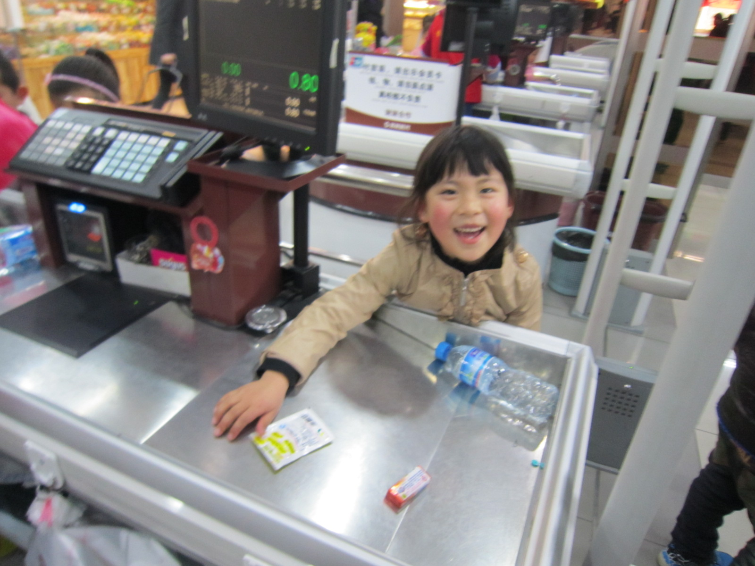

我的购物完成啦，我买了一瓶水花去1元，一包饼干花去2元，还买了一盒糖花去1元，最后收银员阿姨还找给我1元钱。

